Federación Andaluza de Golf
A/A. Antonio Terrón

Madrid, 07 de mayo de 2012

Estimada Antonio:

Con motivo de los puntuables zonales infantil y cadete para este año 2012, la presente es para informarte que Jacinto Sánchez, vocal del C.T.J., será la persona representante de esta Federación en el I Puntuable Zonal que se celebrará en el Club de Golf de Granada los días 12 y 13 de mayo.

Adjuntamos reglamento de los zonales para este año 2012 para exponerlo en el tablón de anuncios del Club.

Los trofeos de la prueba los llevará directamente Jacinto.

Un abrazo,
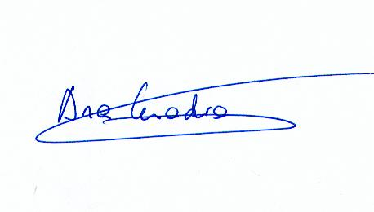

Ana Cuadra Ibarguchi
Presidenta
Comité Técnico Juvenil

C.c.: Granada Club de Golf

